«
Муниципальное автономное общеобразовательное учреждение средняя общеобразовательная школа №17
с углубленным изучением отдельных предметов

Методическая разработка урока по теме «Венский конгресс»
(предмет: «История», учебный курс «Всеобщая история», 9 класс)

Номинация: «Методическая разработка урока»

Автор: Луковенко Павел Викторович, учитель истории и обществознания МАОУ СОШ №17 с УИОП
Педагогический стаж: 1 год

Пояснительная записка к методической разработке урока по теме «Венский конгресс»
Образовательная область: общественно-научные предметы
Учебный предмет: история
Учебный курс: Всеобщая история
Класс: 9-й
УМК: А.С. Медяков, Д.Ю. Бовыкин «Всеобщая история. Новое время», издательство «Просвещение», 2023.
Актуальность методической разработки: Изучение международных отношений в курсе Всеобщей истории обладает важным познавательным и мировоззренческим значением, воспитательным потенциалом, вкладом в становление личности подростка. Содержание урока дает возможность познания и понимания человека и общества в связи прошлого, настоящего и будущего, активно и творчески применять исторические знания и предметные умения в учебной деятельности.
Актуальность разработки также обусловлена учетом возрастных особенностей старшего школьного возраста, как как такая форма урока, как организационно-деятельностная игра предоставляет им возможность самореализации, возможность встать на позицию взрослого, самостоятельность и возможность выбора, возможность изменения социальных ролей. Подобные современные деятельностные формы проведения уроков способствуют раскрытию интеллектуальных и творческих способностей подростков, приобретению навыков исследовательской деятельности, навыков эффективной коммуникации.
На подобных уроках усилен блок практико-ориентированного характера: изучение источников, моделирование политического процесса, участие в диспутах, защита результатов работы, что позволяет сформировать мировоззрение, соответствующего современному уровню политологического, социологического, культурологического знания, что актуально в свете реализации обновленных ФГОС ООО.
Тип урока: урок закрепления знаний
Форма проведения урока: организационно-деятельностная командная игра
Роль и место урока в курсе, разделе, теме: Данный вопрос изучается в курсе Всеобщей истории в рамках темы «Международные отношения в XIX веке». Содержание урока позволяет показать роль соглашений между европейскими странами как безопасного способа наладить взаимоотношения, избежать прямых военных столкновений.
Цель урока: через организацию системно-деятельностной командной игры практическим способом изучить систему взаимоотношений европейских государств в XIX веке.
Задачи урока, направленные на формирование предметных результатов:
Развивать способности ориентироваться в исторических картах XIX века (навыки работы с внетекстовой информацией);
Способствовать формированию представления о Венской системе международных отношений.
Задачи урока, направленные на формирование метапредметных результатов:
Способствовать развитию навыков работы с информацией (основы читательской грамотности), развитию базовых логических умений.
Задачи урока, направленные на формирование личностных результатов:
Способствовать формированию у учащихся умений применять исторические знания для осмысления сущности современных общественных явлений, в современном поликультурном, полиэтничном и многоконфессиональном обществе.
Способствовать формированию «глобальных компетенций» как направления функциональной грамотности: через участие в открытом и эффективном взаимодействии с окружающими (командное взаимодействие).
Планируемые результаты урока:
- Умение описывать цели и задачи стран-участник в Венском конгрессе
- Умение анализировать последствия и результаты Венского конгресса для политической карты Европы
- Знание принципов, на которых основывался Венский конгресс: равновесие сил, восстановление монархической власти, поддержка стабильности
- Умение объяснять значение Венского конгресса в контексте истории Европы XIX века
- Умение сравнивать и оценивать различные точки зрения на Венский конгресс
Кроме того, данный урок в качестве результата предполагает развитие универсальных учебных действий учащихся, а именно:
Регулятивные УУД: самоорганизация; планирование деятельности, оценка степени и способов достижения цели в учебной ситуации; самоконтроль, рефлексия.
Познавательные УУД: базовые логические действия.
Личностные УУД: оценивать свои и чужие поступки.
Коммуникативные УУД: навыки командного взаимодействия, изложение и аргументация своего мнения, навыки бесконфликтного общения.
Алгоритм действий учителя при подготовке к уроку:
Начальный этап подготовки к мероприятию включает в себя ознакомление учеников с правилами предстоящей игры. Непосредственно перед игрой класс делится на пять команд, каждая из которых представляет одну из стран-участниц Венского конгресса: Австрия, Великобритания, Пруссия, Россия, Франция. Каждая из команд занимает отведенные ей места в классе, после чего, команды получают необходимые для игры предметы: карточки с заданиями и пять карточек-депеш, которые будут использоваться для формирования посланий другим командам.
Ресурсы, необходимые для подготовки и проведения урока (материалы и оборудование):
- Интерактивная доска (или мультимедийный проектор и экран)
- ПК, ноутбуки для каждой команды с выходом в интернет
- Карточки-депеши для каждой команды
- Карточки заданий для каждой команды
- Кейсы с материалами (источники информации) для организации самостоятельной работы в группах
Педагогические технологии, методы, приемы, используемые для достижения планируемых результатов:
В основе данного урока – технология организационно-деятельностных и имитационных игр для подросткового возраста (А.Н. Прутченков, Л.А. Венгер, А.П. Усова, В.Н. Аванесова). Данная технология технология позволяет самостоятельно организовать и планировать свою работу, а также ставить перед собой познавательные и практические задачи и искать пути их решения индивидуально или в сотрудничестве.
В соответствии с ФГОС ООО методологической основой урока являются фундаментальные исследования концепции деятельностного подхода к пониманию развития личности, которые обеспечивают формирование готовности учащихся к саморазвитию, самоопределению, активную созидательную деятельность (Л. С. Выготский, А. Н. Леонтьев, А. В. Петровский и др.), а также основные положения теории личностно ориентированного обучения и воспитания (Е.В. Бондаревская, А.Н. Леонтьев, С.Л. Рубинштейн, и др.).
Система оценивания результатов:
Функциональность и эффективность командной работы | - Оценка 5: Ученик отлично выполняет свою роль, активно участвует в командной работе и обеспечивает своевременную доставку сообщений.  - Оценка 4: Ученик выполняет свою роль в основном хорошо, но может быть некоторая задержка в доставке сообщений или небольшие проблемы в командной работе.  - Оценка 3: Ученик делает лишь поверхностный вклад в командную работу, с незначительной активностью и трудностями в доставке сообщений.  - Оценка 2: Ученик не участвует в командной работе, игнорирует поручения товарищей, стремится не участвовать в работе.
Участие и вовлеченность | - Оценка 5: Ученик активно участвует, помогает команде в принятии решений, проявляет интерес и вносит существенный вклад в дискуссии и работу команды.  - Оценка 4: Ученик участвует в некоторой степени, но не проявляет достаточного интереса или вовлеченности в задание или работу команды  - Оценка 3: Ученик практически не участвует в деятельности команды, не проявляет интерес к дискуссии.  - Оценка 2: Ученик пассивен, не активно участвует и не проявляет интереса к заданию или работе команды.
Результативность команды в рамках правил | - Оценка 5: Команда набрала самое большое количество очков.  - Оценка 4: Команда занимает второе или третье место в общем зачете  - Оценка 3: Команда занимает четвертое место в общем зачете  - Оценка 2: Команда занимает последнее место, набрав наименьшее количество очков (не рекомендуется ставить такую отметку или ставить повышенную оценку наиболее активным участникам команды по критериям, описанным выше)

Рекомендации по использованию методической разработки в практике работы педагогов:
Разработка может быть использована как готовый сценарий урока по курсу Всеобщей истории в практике общеобразовательных школ, так как в ней подробно и полно представлен алгоритм подготовки и проведения организационно-деятельностной игры, разработан учебно-методический сопроводительный материал, в технологической карте продумана деятельность учителя и учащихся при проведении игры, а также аудиовизуальный ряд и необходимое дидактическое сопровождение.
Тем учителям, которые будут использовать данную разработку в практике, желательно изучить методические материалы по данному вопросу и провести подготовительную работу с учащимися по принятию правил ОД-игр.
Источники, использованные при подготовке к уроку:
- А.С. Медяков, Д.Ю. Бовыкин «Всеобщая история. Новое время», издательство «Просвещение», 2023.
- Дебидур А., Дипломатическая история Европы, т. 1, пер. с франц., М., 1947.
- Тарле Е. В. Венский конгресс, в кн.: История дипломатии, 2 изд., т. 1, М., 1959.
- Зак Л. А., Монархи против народов. Дипломатическая борьба на развалинах наполеоновской империи, М., 1966.
- М.И. Еременко, Развитие ключевых компетентностей старшеклассника в условиях имитационного моделирования жизненных ситуаций. - Волгоград, Панорама, 2006. - 64с.
- П.И. Пидкасистый П.И., «Технология игры в обучении и развитии». - М., Российское педагогическое агентство,2016. – 270 с.
- А.С. Прутченков, «Возможности игровой технологии: понятия и термины»/ Прутченков А.С. //ПЕДАГОГИКА. - 1999. - N3. - С. С.121-126
- 13. Прутченков А.С. Учимся и учим, играя. - М., МПА, 2007. - 320 с.

Технологическая карта урока:
Деятельность учителя | Деятельность учащихся |  | Дидактическое сопровождение / Аудиовизуальный ряд
- Введение в тему. Стадия вызова.  1.1. Создание проблемной ситуации. Формулирование проблемы.  На этом этапе урока происходит эвристическая беседа, в ходе которой учитель подводит учащихся к формулированию проблемного вопроса: «Как выглядела система международных отношений в XIX в.»?  Учащимся демонстрируется карта Европы начала XIX в.  Эвристический метод.  Приём: беседа.  1.2. Введение в учебно-дидактическую игру (основной вид освоения учебного материала).  Учитель: Игры и квесты – одно из самых популярных развлечений детей и молодежи. Нравится ли вам участвовать в играх и квестах и почему?  (ответы учащихся: интересно, весело, способствует сплочению, приобретению навыков работы в команде и пр.).  На сегодняшнем уроке мы с Вами на практике докажем, что игра – дело не только интересное, но и серьезное.  Мы проведем организационно-деятельностную познавательную командную игру-квест «Венский конгресс» |  |  | 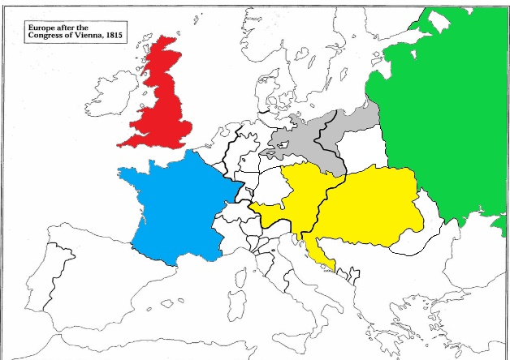  Игровая карта включает 11 провинций:  Испания  Нидерланды  Вестфалия  Баден – Вюртемберг  Саксония  Бавария  Гамбург  Ломбардия  Неаполь  Польша  Курсивом выделены германские провинции.
Учитель знакомит учащихся с правилами игры (приложение – в дидактическом сопровождении).  Инструктирует учащихся по организации работы в команде:  «А теперь, вам необходимо выбрать роли в команде. Нужно выбрать одного человека на роль посла. Он будет относить и принимать депеши других команд. Также каждой команде потребуется писарь – человек, который будет заполнять депеши и, конечно, лидер, который будет принимать окончательные решения». | Учащиеся внимательно слушают, распределяют роли в команде, знакомятся с целями игры, обсуждают план действий на игру. |  | Правила игры:  В игре участвуют 5 команд, каждая из которых представляет 1 державу – участницу Венского конгресса 1815 г.:  Россия  Великобритания  Франция  Австрия  Пруссия  Каждая держава (команда) имеет на момент начала игры  5 фишек влияния  8 переговорных бланков с гербом  1 лист заданий, где указано, сколько очков приносит контроль над провинциями, а также каковы негативные условия (негативное условие = «Нет державы X в провинции Y»)  Пример задания для команды:  Франция  Нам необходимы следующие провинции: Баден-Вюртемберг, Нидерланды  Нам надо не допустить: Великобритании в Испании, Австрии в Саксонии, Пруссии в Вестфалии
II. Проведение игры. Стадия осмысления.
Этот этап предполагает групповую командную работу, в ходе которой будут использованы различные методы работы. Класс делится на 5 групп. Учитель напоминает правила работы группы для более эффективной работы.

Содержание игры:

Фаза переговоров делится на три шага, каждый из которых длится не более 3 минут.
1. Отправка депеш. Команда обсуждает, что вписать в депешу на бланке (можно указать 2 провинции, по которым держава просит поддержки, плюс вписать в свободной форме дополнительные сведения под заголовком «Также имею сообщить Вам»). По истечении времени и по сигналу ведущего (преподавателя) курьер от группы поочередно доставляет депеши каждому адресату.

2. Рассмотрение депеш. Получив заполненные депеши, держава принимает решение о том, какие ответы дать. Ответы необходимо предоставить в соответствии с формой – проставив галочку в соответствующем квадратике: «Да» или «Нет». Ответ необходимо дать обязательно, проставив галочку в соответствующий квадратик. В случае, если галочки стоят в обоих квадратиках или не стоят ни в одном, ответ не засчитывается, а получившая такой ответ держава имеет право, раскрыв бланк, навлечь на державу, заполнившую бланк депеши не по правилам, бесчестье (присуждается 1 очко бесчестья за каждый неверно заполненный ответ). По истечении времени и по сигналу ведущего (преподавателя) курьер от группы поочередно возвращает депеши каждому адресату.

3. Принятие решений. Получив обратно свои депеши, держава принимает окончательные решения о том, как она будет ходить в фазе экспансии. По истечении времени один представитель державы подходит к карте, чтобы участвовать в фазе экспансии. Все решения в ходе фазы экспансии представитель державы принимает сам, без подсказок от команды; ответственность команды – выработать достаточно четкие инструкции для своего представителя.

Фаза экспансии длится не долее 3 минут. Во время фазы экспансии представители держав поочередно делают ходы – размещают свои фишки влияния на карте Европы. Очередность ходов каждый раз определяет жребий.

В рамках хода представитель державы может выставить на поле в любые провинции не более 2 фишек.

В случае, если в провинцию, где уже есть фишка, выставлена фишка другой державы, сразу после окончания хода державы, выставившей вторую фишку, объявляется голосование. Каждая из трех оставшихся держав должна проголосовать за ту или иную сторону в конфликте; воздержаться невозможно. Держава, получившая больше голосов, оставляет фишку в провинции, а держава, проигравшая голосование – забирает фишку с поля обратно.

ВАЖНО! В случае, если держава голосует не так, как она обещала в депеше в фазе переговоров, держава, в отношении которой не было выполнено условие, может навлечь на противника бесчестье. Чтобы навлечь бесчестье, необходимо открыть соответствующую депешу для всеобщего обозрения. Каждый случай несоблюдения договоренности по голосованию ведет к присуждению державе, нарушившей обещание во время голосования, 1-го очка бесчестья. В свою очередь, за каждое очко бесчестья у державы изымается 1 фишка влияния (если свободных фишек нет, то держава обязана снять фишку с поля на свой выбор). Навлечь бесчестье и открыть депешу можно только сразу после голосования, в котором договоренности были нарушены. Если держава предпочитает не открывать депешу, очки бесчестья не присуждаются. Открытая депеша остается открытой в течение всей игры, и каждая команда может ознакомиться с ее содержанием, когда захочет.

По окончании фазы экспансии представители возвращаются на места, а все депеши сдаются ведущему в архив. Все договоренности, присутствовавшие в них, обнуляются.

Каждый представитель команды может принять участие в фазе экспансии только один раз!!! (Это означает, что в каждой из трех фаз экспансии должны принимать участие разные представители).

Учитель выступает в роли модератора, наставника: дает указания, следит за временем, направляет учащихся, напоминает правила, в случае необходимости. |  | Ученики работают в команде, самостоятельно, учитывая правила игры.  Ученики заполняют депеши в отведенный период времени, обмениваются ими. По истечении времени, команды по очереди делают ходы, занимают выбранные территории, в случае возникновения спорных ситуаций устраивают голосование. | Пример депеши:  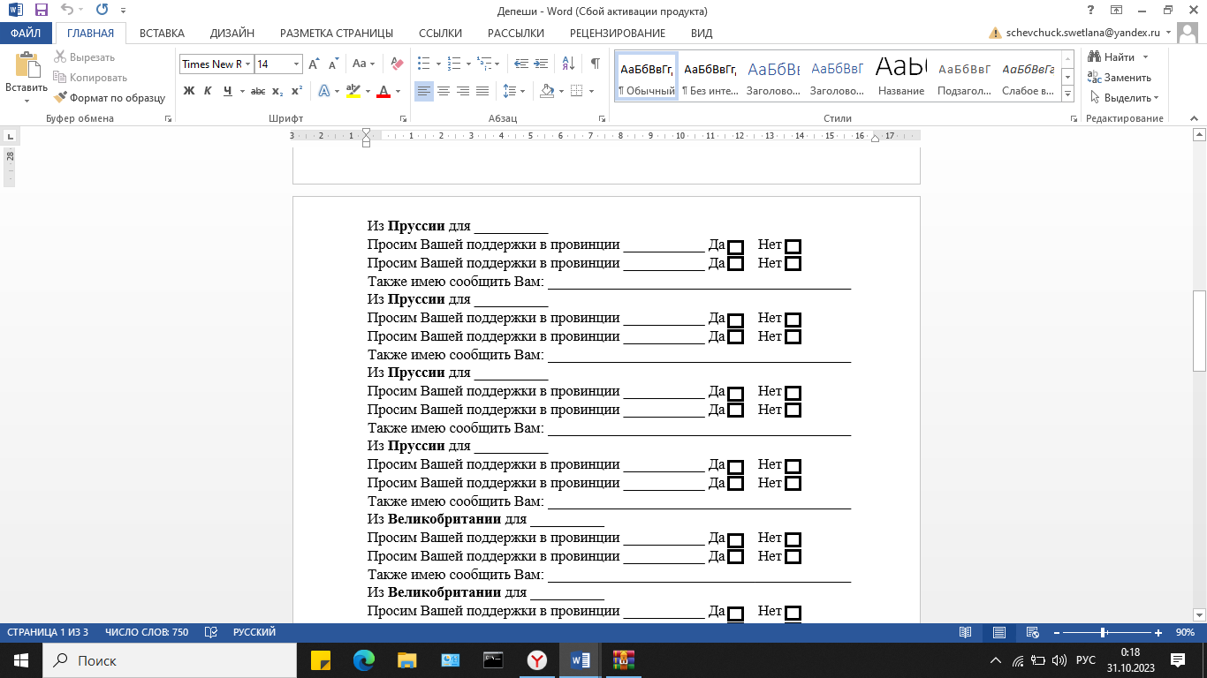  Дидактический инструментарий игры – депеши и задания командам – содержатся в приложении 1, 2
III. Подведение итогов. Стадия рефлексии.
На этом этапе подсчитываются очки, определяется победитель игры, делается вывод по проведенному мероприятию.
Учитель выписывает на доске команды и их очки, озвучивает задания каждой из команд, после чего объявляет победителя игры  «А теперь давайте посмотрим какие у вас были задания и как вы с ними справились!»  «У нас есть победитель, им стала команда <…>.  Теперь, ребята, необходимо сделать вывод о тех принципах, на которых строилось взаимодействие между государствами в этот исторический период.  Рефлексия. | Учащиеся раскрывают свои карточки заданий, подсчитывают очки.  Представляют результат работы команд.  Ученики на основании изученного в ходе игры материала и полученных результатов делают вывод о Венской системе. |  | Дидактический комментарий:  Игра заканчивается после завершения фазы экспансии 3 хода. Ведущий подсчитывает очки победы в соответствии с листами заданий команд. По количеству очков победы распределяются места от 1-го до 5-го.  Кроме выполнения своих заданий, державы могут получить очки, выставив на конец игры фишки влияния во всех 5 германских провинциях. Такая держава объявляется протектором Германского союза и получает 10 очков победы.

Приложение 1. Депеши
Из России для __________
Просим Вашей поддержки в провинции ___________ Да Нет
Просим Вашей поддержки в провинции ___________ Да Нет
Также имею сообщить Вам: _________________________________________

Из Австрии для __________
Просим Вашей поддержки в провинции ___________ Да Нет
Просим Вашей поддержки в провинции ___________ Да Нет
Также имею сообщить Вам: _________________________________________

Из Пруссии для __________
Просим Вашей поддержки в провинции ___________ Да Нет
Просим Вашей поддержки в провинции ___________ Да Нет
Также имею сообщить Вам: _________________________________________

Из Великобритании для __________
Просим Вашей поддержки в провинции ___________ Да Нет
Просим Вашей поддержки в провинции ___________ Да Нет
Также имею сообщить Вам: _________________________________________

Из Франции для __________
Просим Вашей поддержки в провинции ___________ Да Нет
Просим Вашей поддержки в провинции ___________ Да Нет
Также имею сообщить Вам: _________________________________________

Приложение 2. Задания для команд
Франция
Нам необходимы следующие провинции: Баден-Вюртемберг, Нидерланды
Нам надо не допустить: Великобритании в Испании, Австрии в Саксонии, Пруссии в Вестфалии

Австрия
Нам необходимы следующие провинции: Саксония, Дунайские княжества
Нам надо не допустить: России в Польше, Пруссии в Баварии, Великобритании в Гамбурге

Великобритания
Нам необходимы следующие провинции: Испания, Гамбург
Нам надо не допустить: Франции в Нидерландах, Пруссии в Вестфалии, России в Польше

Пруссия
Нам необходимы следующие провинции: Бавария, Вестфалия
Нам надо не допустить: Австрии в Саксонии, Российской империи в Польше, Франции в Баден-Вюртемберге

Российская империя
Нам необходимы следующие провинции: Польша, Дунайские княжества
Нам надо не допустить: Великобритании в Гамбурге, Пруссии в Баварии, Австрии в Саксонии

